**專題實驗研究計畫書撰寫格式**

一、說明

每組繳交一份計畫書，繳交期限依導師之規定辦理。

二、計畫書格式：依序為摘要、研究內容、參考文獻、附錄等。

(一) 摘要

(二) 前言：包括研究動機、文獻回顧與研究目的等

(三) 原理介紹

(四) 研究步驟

(五) 預期成果

(六) 時程規劃（甘梯圖）

(七) 經費規劃

(八) 參考文獻：若有與執行本計畫相關之著作、專利、技術報告、或學生畢業論文等，請在參考文獻內註明之。

(九) 頁碼編寫：請依序以阿拉伯數字標在每頁下方中央。

(十) 圖表均須附說明，各圖需力求清晰。

三、報告編排注意事項：（參考附件）

(一)版面設定：A4紙，即長29.7公分，寬21公分。

(二)格式：中文打字規格為每行繕打（行間不另留間距），英文打字規格為Single Space。

(三)字體：以中英文撰寫均可。英文使用Times New Roman Font，中文使用標楷體，字體大小以12號為主。

大同大學機械與材料工程學系-專題實驗研究計畫書

# **老人跌倒偵測通報系統**

學生：吳易霖

指導教授：林彥正

**摘要**

人在老後頭腦會隨著年紀開始慢慢萎縮，控制身體平衡的小腦便會漸漸失去作用，進而提高跌倒的風險。如何在跌倒後快速通報相關救援單位或是家人便成為很重要的課題，因此本研究旨在設計一個能快速判定跌倒的偵測系統，並透過實驗與數據分析來證明此系統是可行的。

**一、前言**

根據內政部統計，跌倒是65歲以上的老人最主要的意外死因，另外也是台灣第二的意外死亡原因。跌倒並不會造成立即的死亡，而是在跌倒後所造成的併發症狀。老人普遍有骨質疏鬆問題，跌倒後便會加劇後果的嚴重性，再而，因為跌倒後害怕自己走路而長期坐輪椅或是久賴在床，更會造成身體漸漸虛弱。如何在老人跌倒後，把握黃金的搶救時間便是很重要的關鍵，任何意外在得到妥善醫療照顧都是有把傷害降到最低的可能。

**二、原理介紹**

2.1跌倒姿態分析

一般常見的跌倒姿態，包含: 前趴下跌倒、前跪下跌倒、後躺下跌倒、後坐下跌倒、左側身跌倒、右側身跌倒，如圖一所示。本次研究採用:前趴下跌倒、後躺下跌倒、右側身跌倒與左側身跌倒等姿態作研究。一般會造成跌倒的原因不外乎地面濕滑，外力推擠或是中風等等因素。再跌倒的一瞬間，身體會想要保持平衡，而做出:向前大跨步(踉蹌)、扶住旁邊任何物體、甩手保持平衡......等等動作。這些動作根據研究都是在300至400毫秒內完成的。如果是65歲以上老人，因為肌力變差，反應時間變慢，會造成無法及時反應而跌倒。



圖一 常見的跌倒姿態

2.2偵測方法

2.2.1感測器佩帶位置比較

表一最後的比較結果所示，胸部與腰部均得8分高分，然而，經過討論後我們認為老人平時走路比較不會晃動，所以誤判指數是相當的。再來就是要比較佩帶的舒適度，相信每個人都有戴皮帶的習慣，把感測器綁在腰上就好比戴皮帶一樣。而把感測器綁在胸部上比較容易滑落，綁太緊又會造成胸腔壓破，呼吸不順的症狀。所以比較過後，腰部是最理想的佩帶位置。

表一 感測器佩帶位置舒適及誤判比較表

|  |  |  |  |
| --- | --- | --- | --- |
|  | 舒適度 | 誤判指數 | 總分 |
| 頭部 | 1 | 5 | 6 |
|  | 佩戴困難，實驗中是黏在耳背或是戴於頭部，不會很舒服，故給1分。 | 人類腦部幾乎不會劇烈晃動，是非常穩固的地方，所以給5分最高分。 |  |
| 胸部 | 3 | 5 | 8 |
|  | 胸部佩戴容易，唯一缺點就是綁緊後會不太舒服，所以3分。但如果改成背戴式，分數可以調高。 | 胸部也幾乎不會有劇烈晃動，所以也是給5分。 |  |
| 腰部 | 5 | 3 | 8 |
|  | 全身最舒適的佩戴地方無誤，故給5分滿分。 | 腰部在人類坐下時會劇烈的晃動，平時走路也會比較晃動，所以給3分鐘等分數。 |  |
| 手部 | 4 | 1 | 5 |
|  | 每個人幾乎都有戴過手錶的習慣，舒適度算高的。 | 最常晃動地方，非常容易造成誤判，所以給1分最低分。 |  |
| 腿部 | 2 | 1 | 3 |
|  | 幾乎沒有配件是戴在這地方，很不舒服，故給2分。 | 也是非常容易晃動的地方，所以只給1分。 |  |

2.2.2陀螺儀的原理

陀螺儀為慣性感測器，可量測物體旋轉時的角速度和角位移。陀螺儀基本構造是將一個繞固定軸旋轉的轉輪，架設於兩個正交架撐的可動平衡環上。當陀螺儀轉子以極高速度旋轉時， 就產生了慣性，這慣性使得陀螺轉子的旋轉軸保持在空間，指向一個固定的方向， 同時反抗任何改變轉子軸向的力量，當物體旋轉時，陀螺儀為維持原有的慣性，會在該旋轉軸產生與角速度等比例的扭力。圖二為陀螺儀的基本架構。

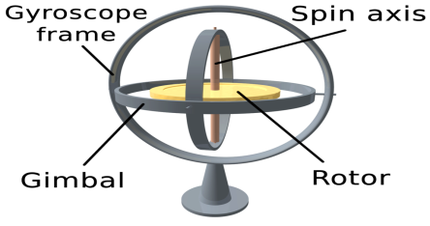

圖二 陀螺儀基本架構

**三、研究步驟**

3.1感測器的選用

本研究選用Arduino CF63672當作處理器，感測器選用L3G三軸陀螺儀(如圖三及四所示)。收集來的數據並不是馬上可以使用，還要經過轉換後才是我們要的數據。這是由於陀螺儀搜集的的數據是二進位的，而我們生活上所熟悉卻是十進位的，把二進位透過EXEL轉換成十進位才是我們所要的數據。

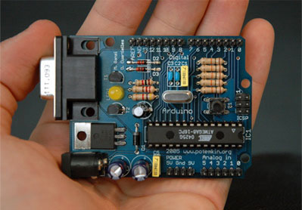

圖三 Arduino CF63672

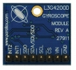

圖四 L3G三軸陀螺儀

3.2感測器的組裝與使用

圖五所示為陀螺儀與處理器接法，把接地線與供電線接上後，另外接上兩條SDA/SDI/SDO與SDO。這兩條是把陀螺儀接收到的數據傳輸回給電腦的線。

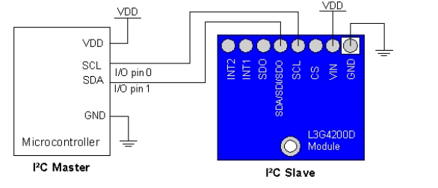

圖五 陀螺儀與處理器接法

**四、預期成果**

利用組裝好的感測器模組量測各種跌倒模式對陀螺儀輸出之影響，進而判斷是否為跌倒，或者只是不小心絆倒。另外，也將研究後續的通報系統，以達成此研究之目的-老人跌倒偵測通報系統。

**五、時程規劃（甘梯圖）**

|  |  |  |  |  |  |  |
| --- | --- | --- | --- | --- | --- | --- |
| 時 間  工作項目 | 2/20~3/19 | 3/20~4/10 | 4/11~4/15 | 4/16~5/15 | 5/16~5/30 | 6/1~6/12 |
| 資料蒐集、研讀 |  |  |  |  |  |  |
| 感測器選用 |  |  |  |  |  |  |
| 期中考試週 |  |  |  |  |  |  |
| 感測器組裝 |  |  |  |  |  |  |
| 進行實驗、擷取數據 |  |  |  |  |  |  |
| 實驗討論、撰寫報告 |  |  |  |  |  |  |
| 預定進度累計百分比 | 15% | 25% |  | 50% | 90% | 100% |

**六、經費規劃**

|  |  |
| --- | --- |
| 名稱 | 金額（元） |
| Arduino CF63672微處理器模組 | 10,000 |
| L3G三軸陀螺儀 | 3,500 |
| 電阻、電容與電線等電子零件 | 500 |
| 金屬材料 | 500 |
| 合計 | 14,500 |

**七、參考文獻**

1. Chien-Hsien Lin, “A fall detection system using gyrsvope”, Master Thesis, Department of Computer Science and Engineering, Tatung University, January 2011.
2. http://www.playrobot.com/cart/shop.php?id=738&factory=&header=&sub=&ctype2=&typeid=32&pagename=&Fno=&date_buy= 飆機器人
3. http://arduino.tw/whatsarduino.html
4. http://zh.wikipedia.org/wiki/